8بسمه تعالي

فرم طرح دوره درس نظری و عملی- دانشگاه علوم پزشکی ایلام
معرفی درس: پرستاری بهداشت روان نیمسال اول/ دوم / تابستان
دانشکده: مجتمع آموزش عالی سلامت دهلران گروه آموزشی: پرستاری
*نام وشماره درس: پرستاری سلامت روان
* رشته ومقطع تحصیلی: کارشناسی پرستاری
*روز و ساعت برگزاری: یک شنبه ها (10-12)
*محل برگزاری: کلاس 3
* نام مسوول درس(استاد درس): ایوب پناهی
* دروس پیش نیاز: روانشناسی فردی و اجتماعی
* آدرس دفتر: مجتمع آموزش عالی سلامت دهلران * آدرسEmail: ayoub.panahi6716@gmail.com

اهداف
- هدف کلی درس:
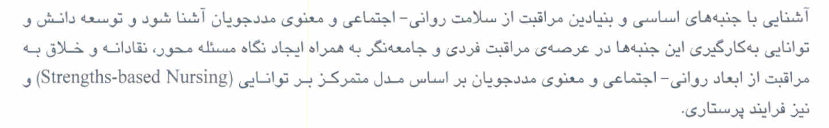

- اهداف رفتاری

1- تاریخچه روانپزشکی و روانپرستاری و سیر تکامل این رشته های تخصصی را بیان کند.
2- نحوه پیدایش و توسعه مراکز روانپزشکی در جهان و ایران را شرح دهد.
3- محیط درمانی را تعریف کند و اجزای یک محیط درمانی را نام ببرد وقادر باشد فعالیت هایی را برای ایجاد تغییرات مفید در محیط مثال بزند.
4- بهداشت روان را تعریف کند و معیار ها و اصول آن را شرح دهد و قادر باشد بکارگیری این اصول را در فعالیت حرفه ای و زندگی با مثال هایی روشن سازد و تا حد توان آنها را در عمل بکار گیرد.
5- سطوح مختلف پیشگیری را در فعالیت های مرتبط با بهداشت روان و روانپرستاری شرح دهد و آنها را با ذکر مثال های عملی تفکیک کند.
6- انگیزه رفتارهای انسان و اهمیت آنها را شرح دهد.
7- نقش خانواده، مدرسه و جامعه در بهداشت روانی افراد را شرح دهد و به جستجوی مشکلات بهداشت روانی در این محیط ها بپردازد.
8- دیدگا ههای مختلف نسبت به انسان و ویژگیهای او را شرح دهد و آنها را نقد کند.
9- انواع نیازهای انسان را از دیدگاه های مختلف شرح دهد.
10- استرس و تئوریهای مختلف آن را بیان کند.
11-علل ایجاد کننده استرس، طرق پیشگیری و راههای مقابله و تطابق با آن را شرح دهد.

12-بحران، عامل بحران زا و مراحل آن را تشریح کند و با آوردن مثال در مورد جنبه های مختلف بحران و مداخله در بحران بحث کند.
13-ارتباط و مراحل آن را شرح دهد و با استفاده از مثال های عملی انواع تکنیک های ارتباط درمانی را شرح دهد و در عمل نیز قادر باشد با افراد مختلف به ویژه بیمار روانی ارتباط مناسب درمانی باشد.
14-تاثیر مذاهب الهی و تعلیمات دینی در سلامت روان را مورد بحث قرار دهد.
15-علائم اختلالات روانی را با مثال های کاربردی شرح دهد و در عمل قادر باشد از طریق مصاحبه این علائم را شناسایی کند.
16- در انجام مصاحبه روانشناختی برای ارزیابی اطلاعات لازم به مهارت بالایی دست یابد.
17- فرایند پرستاری در اختلالات روانی را شرح دهد و مثال بزند.
18-با سبب شناسی اختلالات روانی آشنا باشد.
- وظایف دانشجویان:
از دانشجويان انتظار مي‎رود:
- دانشجویان آمادگی لازمجهت شرکت فعال در مباحث گروهي هر جلسه، بر اساس منابع معرفی شده را داشته باشند .
- داراي زيربناي علمي مناسب جهت فراگيري مطالب مورد نظر باشند.
- با استفاده از مطالب تدريس شده سعي در گسترش معلومات خود از طريق مطالعات كتابخانه‎اي نموده و يافته‎هاي پژوهش‎هاي جديد را در جهت بهبود كيفيت آموزش¬هاي پرستاري بكار گيرند.
- مسئوليت فراگيري هر چه بيشتر خود را بعهده گرفته وبا راهنمايي اساتيد برنامه¬هاي آموزشي خود را پيگيري كنند.
- به موقع، منظم و بدون غيبت در كلاس¬هاي درس حضور يافته و در مباحث علمي كلاس شركت فعال داشته باشند

- منابع اصلی
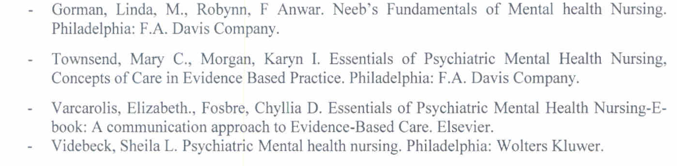

- روش تدریس و وسایل کمک آموزشی مورد استفاده:

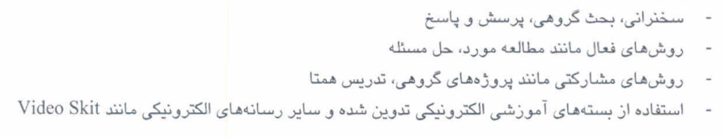

- روش ها و زمان سنجش و ارزشیابی دانشجو و بارم مربوط به هرارزشیابی:( نوع امتحانات از لحاظ نحوه
طراحی سوال- بارم بندی- زمان امتحانات و تکالیف ذکر شود)

روش | نمره | تاریخ | ساعت
حضور منظم، مودب و فعال در کلاس درس | 1 | - | -
انجام تکالیف کلاسی | 2 | با هماهنگی قبلی | -
امتحان پایان ترم | 17 | طبق تقویم آموزش | -

مقررات درس و انتظارات از دانشجویان:
حضور به موقع و سر وقت در سر کلاس
آمادگی هر جلسه جهت پرسش و پاسخ
مشارکت در بحث کلاس
سایلنت موبایل

برای هر یک از مصادیقی که از سند تعالی، عدالت و بهره وری آموزشی در طرح دوره فعلی ادغام می شود، جدول زیر را تکمیل بفرمایید:
عنوان مصداق سند تعالی، عدالت و بهره وری آموزشی
1. کاربرد تکنولوژی های نوین در آموزش(AR,VR,XR شبیه سازی، موبایل، اپلیکیشن، هوش مصنوعی، فناوری بومی و ...)
2. ... اشاره به مفاهیم اخلاق پزشکی در رئوس مطالب
کارگروه تخصصی مرتبط**  ** لطفا عنوان کارگروهی که مصداق فوق را از آن استخراج نموده اید تیک بزنید | 1- کارگروه تخصصی نظام اعتباربخشی ملی و تدوین استانداردهاي آموزشی
 | 2- کارگروه تخصصی مرجعیت علمی و آینده نگاري
 | 3- کارگروه تخصصی همگرایی درتعالی علوم و فناوریهاي پیشرفته
 | 4- کارگروه تخصصی مدیریت جامع کیفیت در آموزش علوم پزشکی
 | 5- کارگروه تخصصی پاسخگویی اجتماعی و عدالت آموزشی
 | 6- کارگروه تخصصی اقتصاد آموزش
 | 7- کارگروه تخصصی بین المللی سازي آموزش علوم پزشکی
 | 8- کارگروه تخصصی اخلاق، سلامت معنوي و تعهد حرفه اي در آموزش علوم پزشکی
 | 9- کارگروه تخصصی کارآفرینی و کسب و کارهاي دانش بنیان
 | 10- کارگروه تخصصی توسعه آموزش و فناوري هاي نوین ارتقاي یادگیري
در کدام قسمت از طرح دوره بیان شده است؟ | هدف کلی  اهداف رفتاری  وظایف دانشجویان  منابع اصلی  روش تدریس  وسایل کمک آموزشی  سنجش و ارزشیابی
توضیحات مربوط به نحوه ی ادغام مصادیق سند تعالی در آموزش دانشجویان  روش معرفی مصداق را مختصرا توضیح دهید | استفاده از فرایند و برنامه آموزشی الکترونیک در آموزش معاینه بدنی به دانشجویان از طریق فن آوری های نوین
مستندات (در صورت لزوم)

جدول زمان بندی ارائه برنامه درس: پرستاری بهداشت روان نیمسال اول/ دوم

ردیف | تاریخ | ساعت | عنوان | مدرس | آمادگی لازم دانشجویان قبل از شروع کلاس | یادگیری ترکیبی*
1 | یک شنبه | 16-14 | مقدمه‌ای بر روان‌پرستاری و سلامت روان | ایوب پناهی | ندارد
2 | یک شنبه | 16-14 | مفاهیم اساسی در روان‌پرستاری و عوامل مؤثر بر سلامت روان | " | مطالب پیشین
3 | یک شنبه | 16-14 | مفاهيم ارتباط/ تعريف واهميت ارتباط/ انواع ارتباط | " | "
4 | یک شنبه | 16-14 | ارتباط درمانی (Therapeutic Communication) | " | "
5 | یک شنبه | 16-14 | رابطه درمانی پرستار و بیمار (Therapeutic Relationship) | " | "
6 | یک شنبه | 16-14 | مفهوم نیاز | " | "
7 | یک شنبه | 16-14 | خودآگاهی و خودشناسی در روان‌پرستاری | " | "
8 | یک شنبه | 16-14 | نشانه شناسی اختلالات روانی | " | "
9 | یک شنبه | 16-14 | اخذ شرح حال در بخش روانپزشكي | " | "
10 | یک شنبه | 16-14 | فرآیند پرستاری در بهداشت روان | " | "
11 | یک شنبه | 16-14 | استرس  و سازگاری | " | "
12 | یک شنبه | 16-14 | بحران و مداخله در بحران | " | "
13 | یک شنبه | 16-14 | مداخلات پرستاری در اختلالات مربوط به نقش | " | "
14 | یک شنبه | 16-14 | مداخلات پرستاری در اختلالات جنسی | " | "
15 | یک شنبه | 16-14 | سلامت روان در بیماری های نوپدید | " | "
16 | یک شنبه | 16-14 | نقش مذاهب الهی در ارتقای بهداشت روانی | " | "
* در صورتی که استاد قصد دارد این جلسه از دوره را به صورت ترکیبی ارائه نماید، مطابق شیوه نامه ارائه یادگیری ترکیبی عمل نماید و طرح درس هر جلسه را نیز به همراه طرح دوره ضمیمه نماید.

- مصادیق شناسایی شده 1. معرفی سامانه همگرایی به دانشجویان(مشارکت دانشجویان در برنامه های هم اندیشی و ایجاد شبکه همگرایی دانشجویی) 2. ارائه مشترک حداقل یک جلسه از دوره با مشارکت حداقل دو گروه آموزشی(قابل اجرا جهت دروس همگرا) 3. معرفی سامانه ثبت رزومه اجتماعی وزارت بهداشت 4. اشاره به مفاهیم مرتبط جهت حضور در فعالیتهای یادگیری در جامعه، مواجهه زودرس فعایتهای داوطلبانه و اردوهای جهادی 5. اشاره به مفاهیم سلامت معنوی در رئوس مطالب(تئوری/عملی/کارآموزی) 6. اشاره به مفاهیم اخلاق پزشکی در رئوس مطالب 7. اشاره به مفاهیم تعهد حرفه ای در رئوس مطالب 8. معرفی مفاهیم درس با رویکرد کارآفرینی و فناوری 9. معرفی جشنواره های کارآفرینی، ایده شو/ خوارزمی/ رازی/ ابن سینا 10. معرفی جشنواره های ایده های آموزشی نوآورانه دانشجویی در جشنواره شهید مطهری به آدرس ichpe.org 11. کاربرد تکنولوژی های نوین در آموزش(AR,VR,XR شبیه سازی، موبایل، اپلیکیشن، هوش مصنوعی، فناوری بومی و ...) 12. برگزاری آزمونهای الکترونیک میان ترم / پایان ترم با فرمت KF,PMP,OSCE,MMI
- برای انتخاب عنوان مصادیق می توانید به یکی از 12 مصداق شناسایی شده در زیرنویس همین جدول* مراجعه بفرمایید. - لازم به ذکر است که مصادیق محدود به این 12 مورد نیستند و اعضای هیئت علمی بنا به صلاحدید تخصصی می توانند موضوعات مرتبط را در یکی از کارگروه ها ادغام نمایند (موضوعات باید مشخصا برگرفته از شاخص های کارگروه های دهگانه سند تعالی باشند)

